【附表3】
臺南市114年度性別平等教育~月經教學微型教案徵選實施計畫
教案簡介
編號 | 29
教案名稱 | 性別平等、月經平權。
課程說明 | █月經教學主題式課程：  1.課程教案設計，主要參考健康與體育課程內容，以性別平等、月經平權為主題式教學。  2.應用問卷調查及鄉野訪談資料收集方式，收集學生針對性別平等、月經平權的課題看法。  3.課程教案應用多元問與答評量策略與方法，具體呈現評量基準與規準，採用四等第評量出學生對於課程主題的了解程度。  □月經教學融入式課程/融入領域：
教學節數 | 2節
適用年級 | □國小低年級□中年級高年級  □國中  其他(如：特殊學校。請說明：_______________)
摘要（以300字簡要說明教學內容）
針對國小五年級青春期成長認識身體教學課程，引導學生破除月經的性別刻板與偏見，認識多元生理用品及費用，覺察「月經汙名化」、「月經貧窮」造成的不平等。緊接針對「性別平等、月經平權」議題加以討論，設定主題統整相同性或不同的回答，了解大家對月經平權的看法，從中找出自己可做到的改變行動。最後透過全班行動方案，從校園開始提倡性別平等及月經平權理念，創造友善月經環境，讓學生從行動中反思學習所得、實踐、修正，建立自我效能感，討論與分享中培養有關月經的健康素養，持續為促成性別友善環境努力。

【附表4】
臺南市114年度性別平等教育~月經教學微型教案徵選實施計畫
成果報告（主題式課程）
編號 |  | 29
教案名稱 |  | 性別平等～～月經平權。
課程說明 |  | 性別平等教育之月經平權議題-主題式課程  確切實施時段：114年6月27日  課程內容參考：  翰林出版國民小學健康與體育第九冊 單元一~3青春快樂頌  南一書局 國民小學健康與體育第九冊 單元一~3遇上青春期
教學節數 |  | 2節 |  | 學生人數 |  |  |  | 29位
適用年級 |  | □國小低年級□中年級高年級  □國中
學生先備學習  條件要求 |  | 1.中年級健康與體育領域-健康課已了解六大營養素與身體的變化，高年級健康與體育領域-健康教育已了解青春期的生長變化與護理。  2.已了解不同年齡、性別、族群、階層、職業、區域或身心特質的人，都應受到理解、尊重與保護。  3.已了解兒童權利公約保障兒童的言論、思想、信仰和宗教自由，以及結社和集會自由。 此外，也保障兒童享有最高標準的健康、教育、隱私、家庭生活、免受歧視和剝削的權利等。  4.已了解並實踐在生活中應有的責任，如遵守規範、尊重他人或維護公共利益等。  5.已有運用平板在課堂間使用即時互動簡報工具Canva的經驗。
設計理念  (100-200字) |  | 面對國小五年級青春期教學課程，引導學生破除女性月經的刻板與偏見，認識多元生理用品及費用，覺察「月經汙名化」、「月經貧窮」造成的不平等。接著針對「月經平權」議題加以深究，了解國內、國外作法，從中找出自己可做到的改變行動。最後透過公民行動方案，從校園開始倡議月經平權理念，創造友善月經環境，讓學生從行動中反思學習所得、實踐、修正，建構自我效能感，討論與分享中培養有關月經的健康素養，持續為促成性別友善環境努力。
健康與體育領 域 | 核心素養 | 健體-E-A2 具備探索身體活動與健康生活問題的思考能力，並透過體驗與實踐，處理日常生活中運動與健康的問題。  健體-E-C2 具備同理他人感受，在體育活動和健康生活中樂於與人互動、公平競爭，並與團隊成員合作，促進身心健康。 |  |  | 性別平等  教育議題 |  | 核心素養 |  | 性C1  關注性別議題之歷史、相關法律與政策之發展，並積極參與、提出建議方案。
健康與體育領 域 | 學習表現 | 1b-Ⅲ-2 認識健康技能和生活技能的基本步驟。  2b-Ⅲ-2 願意培養健康促進的生活型態。  3b-Ⅲ-3 能於引導下，表現基本的決策與批判技能。  4b-Ⅲ-3 公開提倡促進健康的信念或行為。 |  |  |  |  | 學習主題 |  | 性別權益與公共參與
健康與體育領 域 | 學習內容 | D.個人衛生與性 教育  b.性教育  Db-Ⅲ-1 青春期的探討與常見保健問題之處理方法。 |  |  |  |  | 實質內涵 |  | 性E9檢視校園中空間與資源分配的性別落差，並提出改善建議。
學習目標 |  | 1.能指出月經的性別刻板印象與偏見，並提出健康的信念與行為。  2.能知道月經貧窮來自於知識與資源的匱乏以及對女性產生的影響。  3.能同理女性月經期間的差異感受，不分性別皆能尊重多元生理需求。  4.從檢視校園中環境與資源分配的性別落差，並提出改善建議方案。  5.能完成月經平權全班行動，促成友善環境，型塑健康生活型態。
評量策略  （含評量基準或  評分規準說明） |  | 1.透過多元評量：口語評量、紙筆(書寫)評量、實作評量、觀察評量等，隨時檢視學生的學習狀況，進行課程檢核與調整。  2.設定評量準則，進行客觀而全面的總體評量，教師依照四等第優、良、尚可、加油，依序評量。
教學流程及內容設計 |  |  | 時間 |  |  | 教學資源  評量方式
(三) 隨著青春期開始，生理用品變成必需品。月經期間，大多數的人處理月經的方式是用「衛生棉」。生理用品多元研發，品項特點不一，我們對生理用品的認識有多少呢？  →生理用品的介紹（各式生理用品，衛生綿、徫生棉條、生理褲等）  問題追追？  問題1：若以環境保護考量，首選是哪一種生理用品？理由是什麼？  回答1：妳的使用選擇，也可以為地球環境保護盡一份心力喔！  問題2：女性一生的生理用品種類，大約會需要那些多元化呢？  初經準備目錄----認識多元生理用品。  參、綜合活動：  一、女人一生中，有月經相伴的日子約為30~40年，身在現代臺灣的我們，有多種的生理用品可供選用，我們會考量什麼因素而選用生理用品呢？每個人都可以依自己的需求作選擇嗎？  二、請參閱蒐集到的生理用品的商品販售種類目錄，或是學習單上估計的生理用品種類、數量、金額，估算女性一生的生理用品費用，大約會需要多少元呢？  ～～第一節 結束～～  --------------第二節【性別平等、月經平權】-----------全班行動方案~探究與增能  壹、引起動機：  一、課堂健康另類數學素養題大考驗【女性一生的生理用品種類及費用，大約會需要多少金錢花費呢？】計算結果。  二、根據內政部的統計，台灣女生一生中大約要支出30-50萬元來購買生理用品。  問題1：女性因為先天的性別生理差異，需支付生活必需品的生理用品費用。如果有人因為經濟條件不允許，有經濟負擔的困難，造成她們使用生理用品的限制，你的觀點為何呢？  貳、發展活動  一、認識「月經貧窮」：「月經平權」簡報檔.ppt。  (一)觀看影片介紹報導:「非洲婦女缺衛生棉 久坐沙地掩月事」：非洲有一半的人口，經濟能力較為困苦…在如此艱困的環境底下，婦女更成為弱勢…就連生理期也被認為是丟臉的事…許多非洲女孩們，為了避免尷尬而在沙地解決她們生理期的問題，若有生理用品就可以讓她們解決日常生活的問題…  (二)觀看「沒錢買衛生棉錯了嗎？六分鐘看懂月經貧窮」：月經貧窮是指女性因為經濟上的困難，無法在經期間取得乾淨足夠的生理用品，進而對生活造成長期負面影響的社會現象。…在開發中國家，部分女性因為貧困買不起衛生棉，在無法自由移動的情況下失學失業。…在美國，隨著物價的飛漲，生理用品也呈現沈重的負擔，許多女性每月都因為這種附帶的「月經稅」而備感壓力。其實，台灣也有月經貧窮的現象。  (三)請學生觀看影片，在問與答的課堂抽問關於「月經貧窮」的想法。  問題－關於「月經貧窮」，你看到了什麼現象？  參考答案：  1. 女性因為經濟上的困難，無法在經期間取得乾淨足夠的生理用品。  2. 部分女性因為貧困買不起衛生棉，在無法自由移動的情況下失學失業。  3. 女性每月都因為這種附帶的「月經稅」而備感壓力。  問答一:哪些現象是令你感到驚訝／印象深刻的？(接答2)  2. 什麼是你覺得可以改變／處理的？(接答3)  參考答案：  答1. 女性在經期衛生用品上的選擇，受到價位、取得難易度、社會規範的限制。  答2. 足夠的盥洗設備和女性衛生用品也是需要解決的向度  答3. 開創一種歡迎討論月經的文化，讓女孩和女人們受足夠的教育，是重要的。  問答二:為什麼這些現象令你感到驚訝／印象深刻呢？  問答三:說說你想改變／處理的理由。  參考答案：  答1. 生活中理所當然的必需品，例如生理期使用生理用品、購買生理用品，不應該是某些人負擔不起或是取之困難的『奢望』。  答2. 生理用品是面對女性自然生理的需求，不應該成為女性生活中的負擔與負荷。  進一步行動思考問題：性別平等、月經平權  教師：我們認識了月經貧窮，包含了月經知識的貧乏、因為經濟困境造成無法做好月經照護。讓生理女性可以被平等對待，感受到世界的友善氛圍。我們可以怎麼做？  小結：月經貧窮泛指人們因為經濟上的困境，以致於無法負擔正常且足夠數量的生理用品、或缺乏獲取管道，因而對生理與心理造成如陰部感染、骨盆炎、嚴重憂鬱、焦慮等負面影響的一社會現象。  二、社會觀感的演變行動  (一)學生以分組為單位，提出現今社會演變行動。  1. 免費提供生理用品：蘇格蘭、法國、美國、韓國、南非、尚比亞共和國、波札那、肯亞、澳洲、紐西蘭、日本、愛爾蘭、中華民國。  2. 提供生理用品給生活困難有需要的女性，並創立『月經貧窮意識週』希望喚起人們對月經貧窮的重視。  3. 印度：慈善機構透過提供生理用品，建造廁所，在學校進行月經教育，終止月經貧窮的惡性循環。  4. 台灣：  (1)教育部--免費提供多元生理用品。  (2)臺南市政府宣導各區公所或公共空間，提供生理用品與月事保健的宣傳資料。  (3)我們學校也在公共廁所提供免費生理用品供民眾使用  參、綜合活動：  一、現今性別平等發展下，社會思潮善待月經期間的生理女性。這樣的想法和行動，我們稱它為「月經平權」。  二、檢視社會演變發展「性別平等、月經平權」消除月經貧窮的行動中，再觀察我們的生活周遭環境…  你認為有適用在我們生活周遭的月經平權行動嗎？還是你有其他可以營造性別友善及月經平權環境的好行動呢？  老師課堂提問，反思及紀錄。  一、發現問題：有什麼我們可以改變的地方？  二、解決方法：行動／計劃的目標是什麼？  三、計畫步驟：  如何達成行動／計劃目標？  需要什麼資源或支持才能完成目標？  四、給行動一個標題。  ～～第二節 結束～～ |  |  | 3  5  3  8  8  5  10  5  5  10  10  5  5 |  |  | 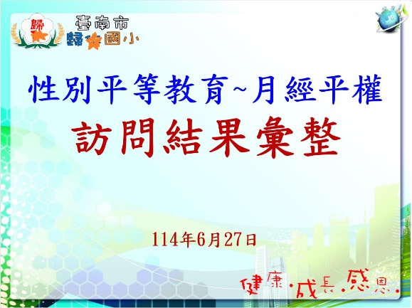  學生完成的月經訪問單，教師於課前將問卷調查，訪問結果彙整成簡報。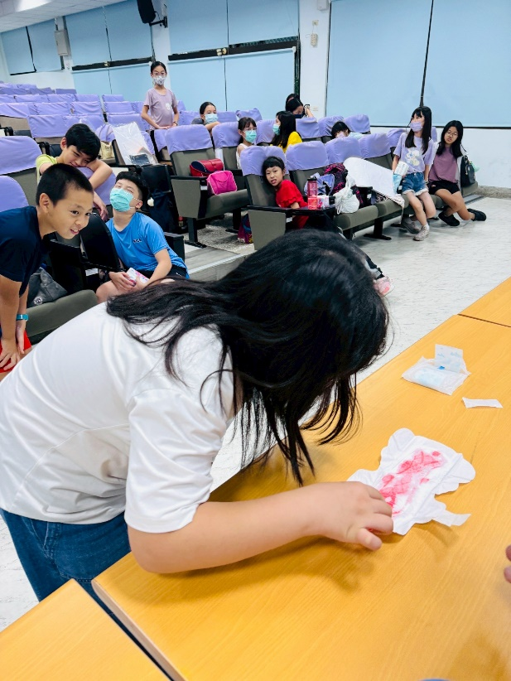  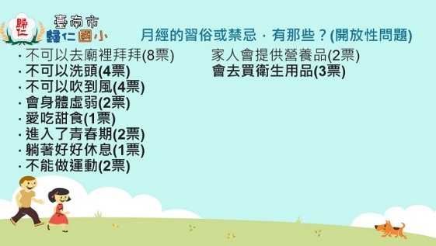  解說青春期的生理變化--第二性徵的出現與生理現象，學生親自操作衛生棉的功能。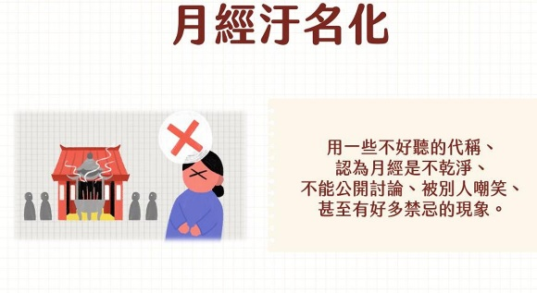  月經的習俗或禁忌，很多受訪對象提到：月經是不乾淨、不能公開討論、不能去寺廟拜拜、不能喝冰的。  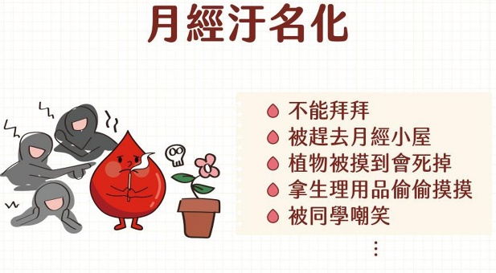  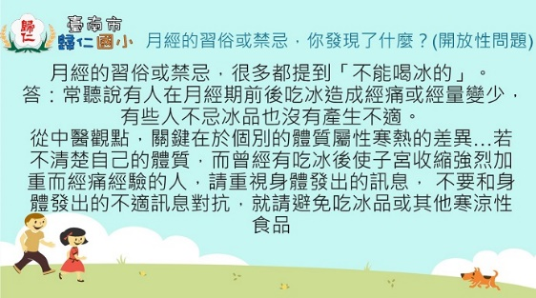  有受訪對象對「不能吃冰」的看法是： 會讓月經的量變少、子宮縮收，造成排血不順、導致肚子痛。  有受訪對象對「不能洗頭」的看法是：古代沒有吹風機，容易感冒著涼， 只要把頭髮吹乾，就可以洗頭。  有受訪對象對「不能拜拜」的看法是： 過於迷信，尊重即可。  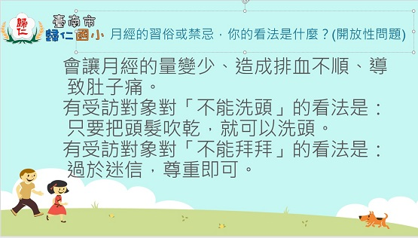  受訪對象有提及月經是可以協助女性檢視自我健康的「悅事」，但也有近三分之一的受訪對象認為月經沒有好處。  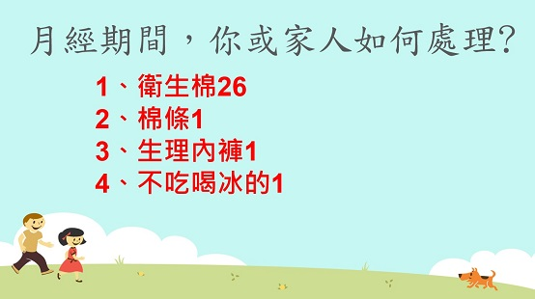  受訪對象多是以「衛生棉」處理月經。  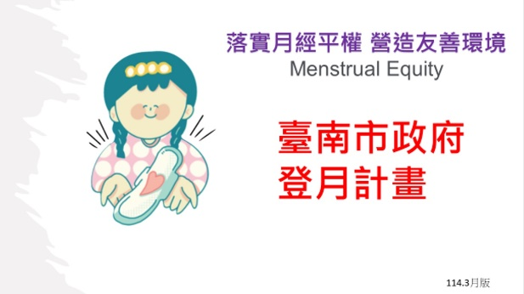  落實月經平權營造友善環境----臺南市政府登月計畫。  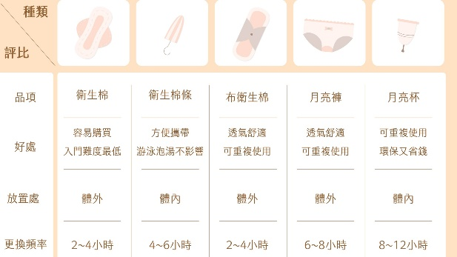  【女性月經的生理用品種類，大約會有那些種類呢？】資料搜尋結果。  學生運用習得的月經生理保健知識進行坊間調查，可從中知道健康與訪查能力，學生的訪查過程會顯示迷思與探索，成為教學討論的媒材。老師與學生思考對話：生理用品的功能、優點、放置處、更換頻率，是女性的生理性別差異需求，如何降低使用生理用品的經濟壓力，物價、稅收，是不分性別的公共議題，於是產生月經貧窮的議題。  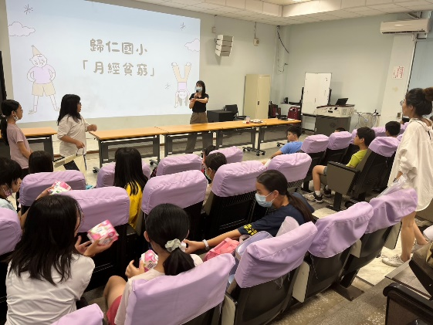  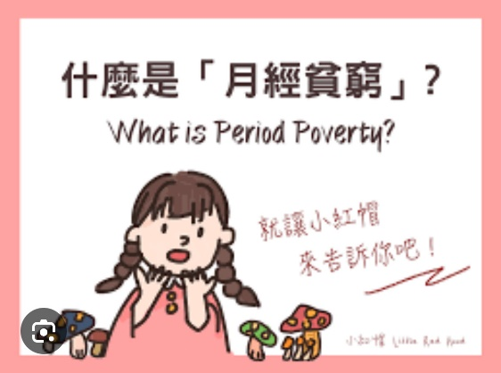  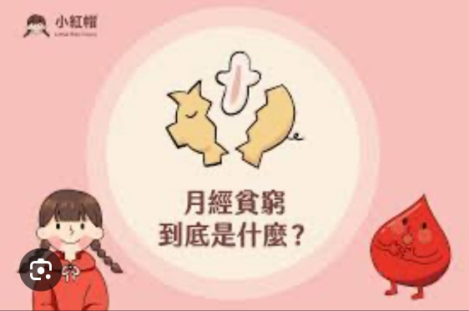  老師介紹有些國家因家婦女同胞貧窮買不起生理用品，造成生活的不便。  問題－關於「月經貧窮」，你看到了什麼現象？  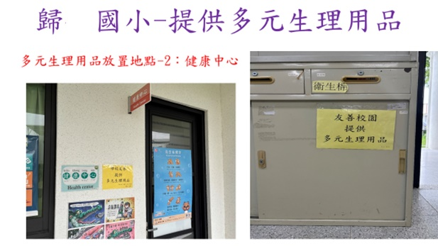  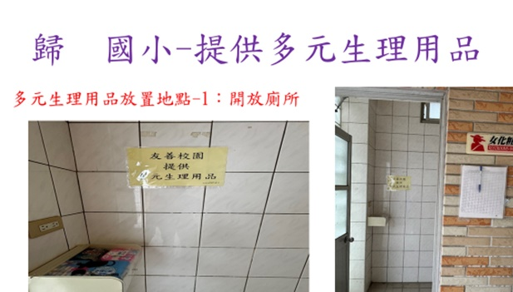  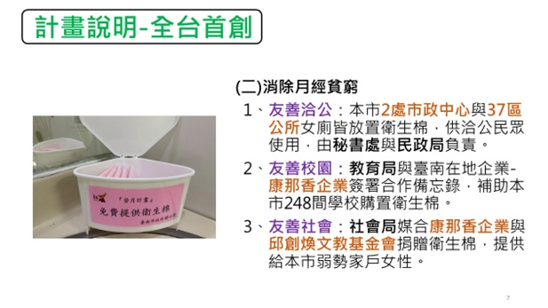  - 學生校園巡禮找尋那些地方可以提供免費的衛生棉，政府如何用經濟手段，例如:免徵衛生用品貨物稅等，消除月經貧窮。  - 社會大眾建立月經平權道德觀，以同理心善待婦女同胞，更善待有生理期需求時，更能體貼對方的需求，提供適時的關懷。
  -----------------------課前準備-----------------------
  1. 月經訪問單（非自行設計，經過設計者同意後使用，加以修改問卷內容?）：請學生回答遭周對象的回想，完成訪問單的問卷。
  2. 請學生蒐集賣場「生理用品」的販售種類目錄。
  -------第一節【來說說月經這件事】------------
  全班行動方案~了解與關懷
  壹、引起動機：
  一、 青春期的生理變化—月經的出現與生理現象。
  貳、發展活動：
  一、教師呈現全班【月經訪問單】結果簡報
  Q：月經的習俗或禁忌，你發現了什麼？
  (一)月經的習俗或禁忌，很多都提到「不能吃冰的」。
  答：常聽說有人在月經期前後吃冰造成經痛或身體不舒服，有些人却沒有感覺，不會禁忌冰品，也不會感到不適。
  (二)月經的習俗或禁忌，很多都提到「不能去廟裡拜拜」。
  問：因為女性天生的生理週期有經血產生，卻被視為不潔而變成去廟裡拜拜的禁忌，你認為如何？
  答：古代不讓女子經期到廟裡拜拜的原因，或許是因為古代衛生條件不好，缺乏良好生理用品可以使用。
  女子月經期間不能拿香拜拜，衍生為「月經羞恥」的心態，月經隱約和一種羞恥感連結在一起的社會氛圍，讓女性背負「經期不潔」的汙名，實屬不宜。
  正確的知識教導，月經是子宮內膜組織的週期脫落，是體內血液的一種，並非不潔淨的排出物。
  在現代來說，開始提倡月經並不可恥，並且要覺得很驕傲的健康心態，人類的繁衍後代的必然現象。
指導要點及注意事項 | 二節課下來，教師教學心得及注意事項有以下幾項。  - 學生對月經的生理演變經過，尚未成熟，往後可多花點時間在介紹及認識。  - 從經濟及數理部分可讓學生了解月經貧窮的應用部分。  - 時間許可從找尋解決月經貧窮的方法。
教學心得與省思（含設計歷程與教學實踐反思、學生學習成效分析、未來教學的修正建議等）
本次的性別平等、月經平權的教案設計，透過全班行動研究方案，從校園開始倡議性別平等及月經平權理念，創造友善月經環境，讓學生從行動研究中反思學習所得、實踐、修正，建立自我效能感，討論與分享中培養有關月經平權的健康素養，持續為促成性別平等的友善環境努力，學生獲得不錯的學習經驗，老師也得到學生的回饋，如何修正下次課程的教學模式。

